～おみ図書館資料紹介コーナー～ すべておみ図書館で借りられますので、是非ご利用ください。
おみ図書館所蔵特集（2026/６）No.2
新着 文庫・コミック特集
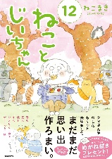  ⑲コミック  『ねことじいちゃん 12』  ねこまき 著  KADOKAWA | 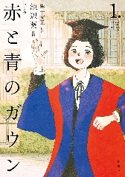  ⑳コミック  『赤と青のガウン 1』  彬子女王 原作  新潮社
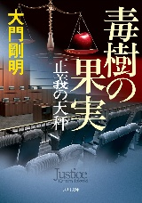  ㉑  『正義の天秤 3』  大門 剛明 著  KADOKAWA | 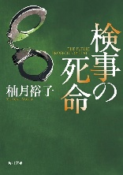  ㉒  『検事の死命』  柚月 裕子 著  KADOKAWA
  ㉓  『イクサガミ』神・地・人  今村 翔吾 著  講談社 |   ㉔  『ひかりの魔女 4』  山本 甲士 著  双葉社
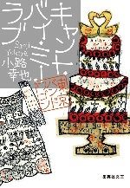  ㉕  『キャント・バイ・ミー・ラブ』  東京バンドワゴン 19  小路 幸也 著  集英社 | 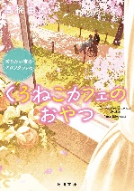  ㉖  『くろねこカフェのおやつ ２』  高橋 由太 著  KADOKAWA
  ㉗  『今日もひといき』  上田 健次 著  KADOKAWA | 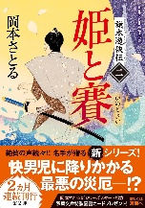  ㉘  『姫と賽』  旗本遊俠伝 2  岡本 さとる 著  双葉社

＊お読みになりたい本がありましたら、お電話、またはFAXでのご予約を受け付けています。
FAXの場合は下記の欄にご記入の上、おみ図書館（電話＆FAX : 67-2521）まで送信してください。

おみ図書館（電話＆FAX : 67-2521）

お申込日 |  |  | 年 月 日
※ご予約者お名前 |  |  |  |  |  | ※地区名
※お電話またはFAX番号
※本の名前
（書名）
本の作者名  （著者名） |  |  |  | 本の会社名  （出版社名）
ご利用をお待ちしております。（※は必ずご記入ください）

